Xây dựng hệ thống tìm kiếm bài báo khoa học dựa trên hỏi đáp bằng ngôn ngữ tự nhiên

Huỳnh Ngọc Tín
Khoa Công Nghệ Phần Mềm –
Đại học Công Nghệ Thông Tin
TKORG Team
TP Hồ Chí Minh, Việt Nam
tinhn@uit.edu.vn
Nguyễn Thanh Hoàng, Nguyễn Thuận Hưng
Khoa Công Nghệ Phần Mềm –
Đại học Công Nghệ Thông Tin
TKORG Team
TP Hồ Chí Minh, Việt Nam
minhtuyen142@gmail.com, hungnt.it@gmail.com

Tóm tắt— Nghiên cứu hướng tới xây dựng một hệ thống cung cấp chức năng hỏi đáp bằng ngôn ngữ tự nhiên dùng trong việc tìm kiếm các bài báo khoa học thuộc lĩnh vực công nghệ thông tin. Chúng tôi đề xuất sử dụng cách thức hỏi đáp để tìm kiếm các bài báo, khác với chức năng tìm kiếm thông thường là dựa trên từ khóa. Theo đó, bằng phương pháp đề xuất, câu hỏi của người dùng sẽ được xử lý để rút ra các bộ ba (subject-predicate-object) biểu diễn cho các mối quan hệ giữa các đối tượng trong câu. Từ các bộ ba rút được, câu truy vấn SQL sẽ được sinh ra để lấy thông tin từ cơ sở dữ liệu. Cơ sở dữ liệu chứa các bài báo khoa học mà chúng tôi sử dụng là DBLP (Digital Bibliography & Library Project). Nội dung đánh giá của nghiên cứu sẽ dựa vào khả năng rút trích và độ chính xác của các bộ ba trong câu hỏi.
Từ khóa : hệ thống tìm kiếm, hỏi đáp, ngôn ngữ tự nhiên.

GIỚI THIỆU
Trong vấn đề tìm kiếm bài báo hiện nay, chúng ta có thể biết đến một số trang web khá thông dụng như ACM, IEEE, CiteSeerX, Google Scholar, ScienceDirect, SSRN, PaperCube ... Hầu hết các trang, cách thức tìm kiếm đều dựa trên từ khóa. Kết quả của việc tìm kiếm là danh sách các bài báo có tiêu đề (hay nội dung) liên quan đến từ khóa nhập vào. Với cách thức tìm kiếm như thế, chúng ta vẫn tốn thời gian để lọc bớt các kết quả trả về. Do trong danh sách có chứa các kết quả mà ta không cần tới. Thường thì công việc này rất thủ công và tốn thời gian. Hình thức hỏi đáp có thể sẽ phục vụ tốt hơn, kết quả trả về luôn bám sát với câu hỏi của người dùng nhập vào. Điều này làm hạn chế bớt chi phí phải bỏ ra cho việc tìm kiếm, giúp người dùng nhanh chóng có được thông tin cần tìm.
Từ nhận định trên, chúng tôi xây dựng lên một hệ thống phục vụ cho việc tìm kiếm các bài báo khoa học. Ngoài cách thức tìm kiếm bằng từ khóa, chúng tôi cung cấp một chức năng cho phép người dùng sử dụng câu hỏi tự nhiên đểm tìm kiếm thay vì các từ khóa. Vậy, dữ liệu đầu vào sẽ là các câu hỏi của người dùng, kết quả sẽ là các bài báo liên quan.
Cơ sở dữ liệu được dùng trong hệ thống là DBLP cung cấp thông tin chỉ mục các bài báo trong lĩnh vực khoa học máy tính, hệ thống này được phát triển bởi trường đại học Universität Trier của Đức. Tính đến tháng 1/2011 DBLP chứa thông tin chỉ mục của 1, 5 triệu bài báo trong lĩnh vực khoa học máy tính được thu thập từ các tạp chí và hội nghị. Dữ liệu DBLP luôn được cập nhật theo định kỳ tính đến nay (1/2011).
Trong mục tiếp theo, chúng tôi sẽ trình bày về các nghiên cứu hiện nay. Mục III sẽ nói về tổng quan của hệ thống, mục IV sẽ đi vào phương pháp đề xuất. Cuối cùng là phần đánh giá và kết luận.

CÁC NGHIÊN CỨU LIÊN QUAN
Trong lĩnh vực hỏi đáp, đã có nhiều nghiên cứu để có thể trả lời được câu hỏi của người dùng trong việc tìm kiếm thông tin [1-6]. Vì câu hỏi người dùng luôn ở dạng ngôn ngữ tự nhiên, nên vấn đề đặt là phải xử lý và biến đổi câu hỏi đó thành dạng ngôn ngữ mà máy có thể hiểu được. Đó là ngôn ngữ truy vấn.
Trong quá trình tìm hiểu, chúng tôi được biết đến một số các nghiên cứu liên quan đến cách sử dụng đồ thị ý niệm (hay đồ thị ngữ nghĩa) để phục vụ cho vấn đề hỏi đáp. Đồ thị được hiểu như một cấu trúc bao gồm nhiều nút, mỗi nút đại diện cho một đối tượng xuất hiện trong câu và giữa các nút được nối với nhau bởi các mối quan hệ.
Điển hình là nghiên cứu của Wael Salloum (2009)[6]. Theo tác giả, một văn bản có thể được cắt thành nhiều câu nhỏ , mỗi câu sẽ được biểu diễn dưới dạng một đồ thị và lưu xuống cơ sở dữ liệu. Vấn đề hỏi đáp được thực hiện khi câu hỏi người dùng cũng được biến đổi thành một đồ thị, và câu trả lời được rút ra bằng cách so sánh giữa đồ thị câu hỏi với các đồ thị đã lưu trữ sẵn. Phương pháp tạo đồ thị được áp dụng bằng cách phân tích cú pháp và sử dụng các luật cú pháp. Ví dụ: như NP – VP – NP . Trong đó NP là một ngữ danh từ, VP là một ngữ động từ, các NP,VP này đóng vai trò là một nút trong cây cú pháp. Ngoài ra, nghiên cứu còn sử dụng bộ từ điển Wordnet để nhận diện các đối tượng trong câu. Ví dụ về đồ thị ý niệm có thể được nhìn thấy tại hình 1.
Tương tự, theo tài liệu của Cao, T.H (2008) [1], nghiên cứu trình bày vấn đề xây dựng các đồ thị ý niệm. Việc xây dựng này mang ý nghĩa biểu diễn ngữ nghĩa cho một câu trong văn bản (hay câu hỏi). Nó có thể phục vụ cho việc hỏi đáp. Việc xây dựng đồ thị được hỗ trợ bởi công cụ GATE. GATE là một công cụ hỗ trợ trong xử lý văn bản được phá triển bởi trường đại học Sheffied. Với Plugin OCAT của GATE, Ontology PROTON được sử dụng để nhận diện các đối tượng. Đối với các mối quan hệ, một danh sách được xây dựng và đưa vào Gazeteer để nhận diện. Tóm lại, việc xây dựng dựa trên việc nhân diện các đối tượng (hay các nút trong đồ thị) và mối quan hệ giữa chúng chủ yếu xài công cụ GATE. Kết quả của nghiên cứu này đạt 78,4% chính xác trong việc xây dựng đồ thị ở tập TREC 2002, 60,45% ở tập TREC 2007.
Ngoài ra, nghiên cứu của Lorand Dali (2009) cũng trình bày về phương thức hỏi đáp dựa trên các đồ thị ngữ nghĩa. Qua tìm hiểu, các đồ thị ngữ nghĩa này cũng giống như đồ thị ý niệm mà Wael Salloum đã đưa ra. Lorand cũng trình bày về việc xây dựng đồ thị từ câu hỏi và cách xây dựng các đồ thị từ một đoạn văn bản, tài liệu, thông tin trên mạng... Các bộ ba được rút ra sẽ được đánh chỉ mục và lưu trữ trong một Triplet Search Engine gọi là Text Garden. Công cụ này hỗ trợ việc truy vấn và lưu trữ trên các bộ ba. Nghiên cứu trên còn liên quan đến một số các vấn đề về rút trích bộ ba trong câu [4] và tóm tắt văn bản.
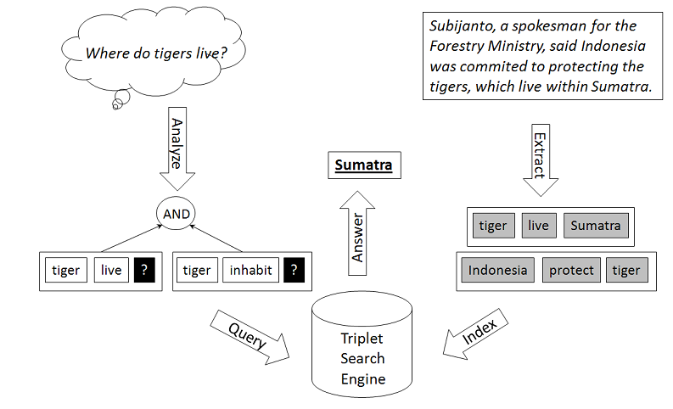

Hình 1 – Mô hình hệ thống hỏi đáp của Lorand Dali [3]
Trong bài báo này, chúng tôi đề xuất một phương pháp khác để biến đổi câu hỏi người dùng thành câu truy vấn xuống cơ sở dữ liệu. Theo đó, chúng tôi sử dụng các nhãn từ loại thay vì phải phân tích cú pháp. Ngoài ra, chúng tôi sử dụng tập tin XML để miêu tả ngữ nghĩa cho cơ sở dữ liệu, vì cơ sở dữ liệu quan hệ thông thường không thể biểu diễn các mối quan hệ về ngữ nghĩa. Thêm vào đó, chúng tôi dựa trên từ quan hệ để nhận diện thay vì nhận diện thực thể đặt tên, không đặt tên như các nghiên cứu [1,3,5]. Mục III tiếp theo sẽ trình bày tổng quan về hệ thống và mục IV sẽ nêu các bước chúng tôi xử lý câu hỏi người dùng.

TỔNG QUAN HỆ THỐNG
Hệ thống hỏi đáp được xây dựng trên nền Web. Cơ sở dữ liệu như đã trình bày sẽ sử dụng của DBLP. Mô hình hệ thống sẽ xây dựng theo MVC (Model-View-Controller) . Hệ thống cung cấp hai chức năng chính: một là tìm kiếm theo cách thức từ khóa thông thường và thứ hai là tìm kiếm theo cách thức bằng cách nhập một câu hỏi có thông tin liên quan tới bài báo. Câu hỏi được xử lý ở dạng ngôn ngữ tiếng Anh. Các dạng câu hỏi giới hạn mà chương trình có thể xử lý được:
- Yes/No question
- Tag question
- Book question (vd: What books were publish by ACM)
- Author question (vd: Which author write books for ACM)
- List question (vd: Name some books written by Philip K. Chan)

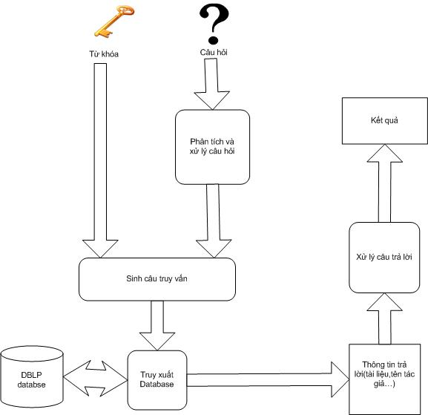
Hình 2 – Mô hình hệ thống

Theo mô hình trên, thì câu hỏi hay từ khóa đều được đưa qua một bộ sinh câu truy vấn để kết quả cuối cùng là một câu truy vấn SQL. Tuy nhiên câu hỏi cần thông qua một bước phân tích và xử lý để hiểu được ngữ nghĩa và phục vụ cho quá trình sinh câu truy vấn. Đây chính là phần phương pháp mà chúng tôi sẽ trình bày ở mục sau. Cuối cùng sau khi lấy được dữ liệu, bộ xử lý câu trả lời chỉ đơn giản lấy thông tin kết quả trình bày lại trên giao diện người dùng.

PHƯƠNG PHÁP ĐỀ XUẤT

Tập tin XML cấu hình ngữ nghĩa

Bởi vì thông tin trên cơ sở dữ liệu quan hệ thông thường chưa thật sự miêu tả rõ các mối quan hệ ngữ nghĩa giữa các bảng với nhau hoặc giữa bảng với các thuộc tính của bảng đó. Chẳng hạn, với một bảng có tên là Book và nó có thuộc tính là publisher, ta có thể định nghĩa quan hệ giữa bảng Book và thuộc tính publisher là “is published”.
Vì thế, cần có một thông tin để miêu tả các mối quan hệ giữa bảng với các thuộc tính trong bảng và giữa các bảng nếu các bảng đó có quan hệ với nhau. Điều này sẽ giúp ích nhiều trong việc phát sinh câu truy vấn SQL tự động. Từ một câu hỏi được đưa ra, dựa vào các đối tượng trong câu hỏi đó và những mối quan hệ của các bảng (hay thuộc tính bảng) với nhau trong cơ sở dữ liệu, hệ thống sẽ sinh ra câu truy vấn.

Chính vì thế, chúng tôi đề xuất sử dụng một lược đồ XML để mô tả thông tin của database và các mối quan hệ và từ đại diện cho mối quan hệ. Nội dung trình bày có dạng như bên dưới:
<table table-alias="Publication">
<table-name>dblp_pub_new</table-name>
<field type="String" field-alias="author" visible="false" relation="related table">
<relation>
<relation-name>has author</relation-name>
<relation-name>has writer</relation-name>
<relation-name>has composer</relation-name>
<relation-name>be write by</relation-name>
<relation-name>be compose by</relation-name>
<related-table>author</related-table>
<mapping-table>pub_au</mapping-table>
</relation>
</field>
...
</table>

Các bước thực hiện

Theo đề xuất, chúng tôi đưa ra 4 bước để chuyển đổi câu hỏi của người dùng thành câu truy vấn SQL.

(1) Tiền xử lý

(2) Liệt kê bộ ba

(3) Nhận diện thực thể trong bộ ba

(4) Tạo câu truy vấn SQL

Tiền xử lý
Câu hỏi người dùng được chuyển thành danh sách các từ, cụm từ. Sau đó, công cụ OpenNLP được sử dụng để gán nhãn từ loại cho những từ trong danh sách. Đối với những từ hay cụm từ viết hoa liên tiếp, nằm trong dấu ngoặc kép hay viết hoa toàn bộ thì được gom lại và gán nhãn là NNP.

Ví dụ: Với câu hỏi Who is the author of “A Distributed Object Manager for the Smalltalk-80 System.”?

Qua xử lý, “A Distributed Object Manager for the Smalltalk-80 System.” Sẽ được gán nhãn là NNP

Kết quả gán nhãn từ lọai:

Who(WP) is(VBZ) author(NN) of(IN) A Distributed Object Manager for the Smalltalk-80 System. (NNP) ?
Các động từ trong danh sách sẽ được chuyển về dạng đơn giản (hay nguyên mẫu). Công cụ wordnet sẽ được sử dụng trong thao tác này. Trong câu, các động từ thường được chia bởi nhiều thì khác nhau. Theo chúng tôi, động từ nên chuyển thành dạng đơn giản để tiện cho việc xử lý (ví dụ: từ wrote nên được chuyển thành write). Ngòai ra, các mạo từ như: the, a, an và một số ký hiệu đặc biệt như (?,:,;...) được lọai bỏ khỏi danh sách do chúng không có ý nghĩa gì trong thao tác truy vấn.

Liệt kê bộ ba
Ở bước này, chúng tôi sử dụng phương pháp gán nhãn từ loại thay cho cây cú pháp. Vì theo chúng tôi, nếu dùng cây cú pháp thông tin có thể bị sai lệch nếu người dùng nhập sai cú pháp. Ngoài ra, sử dụng gán nhãn từ loại sẽ dễ dàng xử lý hơn so với cây cú pháp (giữa duyệt cây và duyệt mảng). Từ đó, chúng tôi đề ra một số luật từ lọai như mẫu sau:
Mẫu | Bộ ba
(NN|NNP)-1 VB-2 (NN)-3 NNP-4 VB-5 | --> NNP-4-NA,VB-4,(NN|NNP)-1
(NN)-1 WDT-2 (NN|NNP)-3 VB-4 | -->(NN|NNP)-3-NA,VB-4,(NN)-1
(NN)-1 WDT-2 VB-3 VB-4 IN-5 (NN|NNP|CD)-6 | --> NN-1,VB-3 VB-4 IN-5,(NN|NNP|CD)-6
(NN|NNP)-1 VB-2 (NN|NNP)-3-NA VB-4 | --> (NN|NNP)-3-NA,VB-4,(NN|NNP)-1
(WP|WDT|NNP|NN)-1 VB-2 VB-3 IN-4 (NN)-5 (NNP|CD)-6 | --> (WP|WDT|NNP|NN)-1,VB-2 VB-3 IN-4,(NNP|CD)-6
(WP|WDT|NNP|NN)-1 VB-2 VB-3 IN-4 (NN|NNP|CD)-5 | --> (WP|WDT|NNP|NN)-1,VB-2 VB-3 IN-4,(NN|NNP|CD)-5
(WP|WDT|NNP|NN)-1 (VBN)-2 IN-3 (NN|NNP|CD)-4 | --> (WP|WDT|NNP|NN)-1,VB-2 IN-3,(NN|NNP|CD)-4
(NN)-1 NNP-2 VB-3 | --> NNP-2-NA,VB-3,(NN)-1
(WP|WDT|NNP|NN)-1 (VB)-2 (NN|NNP)-3 | --> (WP|WDT|NNP|NN)-1,VB-2,(NN)-3
Bảng 1 – Một số luật từ loại

1, 2, ... : số thứ tự của từ loại

NN: Noun

WP: Đại từ cho câu hỏi (vd: What)

VB: Động từ

NNP: Danh từ viết hoa (danh từ riêng)

Theo mẫu luật trên thì ứng với câu : Who write “Triplet Extraction from Sentences”.

Theo luật : (WP|WDT|NNP|NN)-1 (VB)-2 (NN|NNP)-3 --> (WP|WDT|NNP|NN)-1,VB-2,(NN)-3

Ta sẽ rút ra được bộ ba:
<Who(WP), write(VB), Triplet Extraction from Sentences(NNP)>
Hiện chúng tôi đã xây dựng được 19 luật phục vụ cho việc hỏi đáp để tìm kiếm bài báo.

Nhận diện thực thể trong bộ ba
Từ các bộ ba ở bước trên, từ quan hệ được tra vào trong tập tin cấu hình ở mục 1. Nếu tìm thấy thì sẽ nhận biết được mối quan hệ đó thuộc về hai đối tượng nào trong miền dữ liệu (hình 3). Từ quan hệ còn được bổ sung thêm các từ đồng nghĩa với nó để quá trình tra trong tập tin cấu hình được chính xác.(Hình 3)
Nếu không tìm thấy mối quan hệ nào phù hợp trong tập tin cấu hình. Ta đưa đối tượng vào trong miền dữ liệu để xác minh:
- Đối với các thực thể đặt tên ta dùng phương pháp vét cạn để xác định đối tượng thuộc miền thuộc tính nào (nếu giá kiểu chuỗi thì tìm trong các thuộc tính kiểu dữ liệu là chuỗi, tương tự với số).
- Đối với các thực thể không đặt tên ta dùng cách so sánh độ tương đồng với các tên thuộc tính (hoặc tên bảng). Thực thể không đặt tên được nhận biết để đánh dấu sự xuất hiện của những bảng (thuộc tính) trong cơ sở dữ liệu.
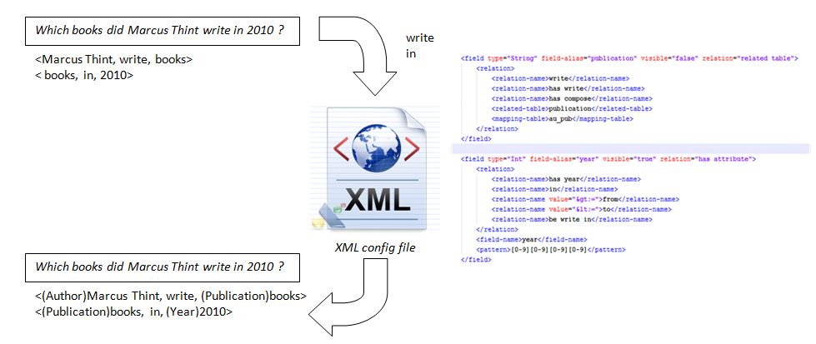
Hình 3- Nhận diện thực thể trong bộ ba

Tạo câu truy vấn SQL

Ở bước cuối cùng, từ các bộ ba, ta phát sinh ra câu truy vấn. Bước này thao tác chỉ đơn giản duyệt qua các bộ ba, rút các phần tử và đưa vào câu truy vấn SQL. Câu truy vấn được chia làm 3 phần SELECT, FROM và WHERE.
- SELECT: Chọn đối tượng để lấy dữ liệu. Đối tượng được xác định dựa trên câu hỏi của người dùng. Chúng tôi dùng một số quy tắc đơn giản tương tự như tài liệu [1] trình bày.
  - Với câu hỏi Who : đối tượng có thể là Person (Author) hoặc Organization (publisher). Tùy theo thực thể nhận diện được trong bộ ba mà quyết định đối tượng cho câu SELECT.
  - Với các hỏi What và Which: xác định dựa trên danh từ đứng sau nó (vd: Which books ... thì lấy từ books là đối tượng SELECT).
  - Các trường hợp khác nếu không xác định được thì mặc định là đối tượng sách trong cơ sở dữ liệu.
- FROM: Xác định các bảng xuất hiện trong các bộ ba và bỏ vào câu truy vấn FROM.
- WHERE: Bỏ các thuộc tính nhận diện được trong bộ ba vào câu truy vấn. Ngoài ra, còn xác định các kết nối giữa các bảng dựa trên mối quan hệ được đinh nghĩa sẵn trong tập tin cấu hình.
Sau khi kết hợp 3 phần, ta có được câu truy vấn hoàn chỉnh và lấy dữ liệu từ DBLP. Như hình 2, thành phần xử lý câu trả lời được nêu ra chủ yếu để trình bày nội dung kết quả trên giao diện web. Ví dụ: thông tin trả về là các bài báo thì người dùng có thể nhấp chuột vào các bài báo để xem thông tin chi tiết (đường link).

ĐÁNH GIÁ VÀ KẾT LUẬN

Với phương pháp trên,việc xử lý khá dễ dàng do thao tác trên danh sách từ loại. Việc bổ sung các mẫu luật từ loại khá đơn giản và số lượng mẫu không quá lớn (19 mẫu).

Về cách nhận diện thực thể trong bộ ba, phương pháp dùng từ quan hệ sẽ không bị ràng buộc theo các phương pháp khác [1, 3, 5, 6] phải có một công cụ như GATE hay Wordnet để nhận diện các thực thể đặt tên. Vì đối với một kho dữ liệu xác định về các bài báo khoa học về công nghệ thông tin, thì GATE hay Wordnet không thể nhận diện hết được các thực thể đặt tên, do chúng chỉ nhận diện được các đối tượng thông dụng như (tên người, địa điểm, ngày tháng ...).

Tập kiếm thử gồm 100 câu dựa tên thông tin hiện có của cơ sở dữ liệu, nhu cầu tìm kiếm và một số dạng câu hỏi trong TREC. Độ chính xác khi rút bộ ba được trình bày ở bảng sau:
 | Khả năng rút trích bộ ba
Độ chính xác | 88%
Số câu hỏi rút được bộ ba | 99
Số câu hỏi rút đúng | 88
Số câu hỏi rút sai | 8
Số câu hỏi không rút được bộ ba | 1
Tổng số câu | 100

Bảng 2 – Đánh giá khả năng rút trích bộ ba

Với kết quả này, các trường hợp không rút được bộ ba và rút thiếu chứng tỏ tập 19 mẫu luật từ loại vẫn chưa hoàn chỉnh và bao quát hết được tập mẫu. Điều này có thể giải quyết bằng cách bổ sung và chỉnh sửa lại luật. Với trường hợp bộ ba bị rút sai, nguyên nhân do một số nhập nhằng về ngữ nghĩa khiến bộ ba rút ra không đúng với ngữ nghĩa. Vấn đề này hiện chúng tôi vẫn chưa giải quyết được và đang tìm hướng khắc phục.
Chúng tôi đang hướng tới bổ sung một số câu hỏi dựa trên tham khảo từ một số nguồn khác và người sử dụng. Cuối cùng, chúng tôi mong muốn cung cấp cho người dùng một cách thức khác để tìm kiếm là sử dụng câu hỏi tự nhiên. Hướng đi tiếp theo của hệ thống sẽ phát triển thêm các chức năng gợi ý các câu hỏi tương tự cho người dùng và đề xuất ra một số hướng xử lý khi người dùng nhập không chính xác tên tác giả, tổ chức hay tiêu đề. Ngoài ra, chúng tôi có dự định sử dụng một cơ sở dữ liệu khác là Ontology – một cơ sở dữ liệu đã tổ chức theo ngữ nghĩa – để áp dụng phương pháp này.

THAM KHẢO

[1] Cao, T.H. & Cao, T.D. & Tran, T.L. (2008), A Robust Ontology-Based Method for Translating Natural Language Queries to Conceptual Graphs. In Proc. of the 3th Asian Semantic Web Conference (ASWC'2008, December 08-11, Bangkok, Thailand), Springer-Verlag, 479-492.

[2] Dang Tuan Nguyen, Ha Quy-Tinh Luong (2009), Document Searching System based on Natural Language Query Processing for Vietnam Open Courseware Library. CoRR abs/0912.1829:

[3] Lorand Dali, Delia Rusu, Blaz Fortuna, Dunja ladenic and Marko Grobelnik (2009), Question Answering Based on Semantic Grahps. Department of Knowledge Technologies, Jožef Stefan Institute.

[4] Lorand Dali, Delia Rusu, Blaz Fortuna, Marko Grobelnik, Dunja Mladenic (2008), Triplet Extraction from Sentences. Department of Knowledge Technologies, Jožef Stefan Institute.

[5] Meltem Serhatli and Ferda N. Alpaslan (2009), An Ontology based Question Answering System on Software Test Document Domain. World Academy of Science, Engineering and Technology 54 2009.
[6] Wael Salloum (2009), A Question Answering System based on Conceptual Graph Formalism. Conference: The 2nd International Symposium on Knowledge Acquisition and Modeling (KAM 2009), IEEE Computer Society Press.
[7] Ou, S., Orasan, C., Mekhaldi, D. and Hasler, L. (2008) Automatic Question Pattern Generation for Ontology-based Question Answering. In Proceedings of the 21st International Florida Artificial Intelligence Research Society Conference (FLAIRS2008). Menlo Park, CA: AAAI Press., pp. 183 – 188.
[8] Stephan Bloehdorn, Philipp Cimiano, Alistair Duke, Peter Haase, Jörg Heizmann, Ian Thurlow and Johanna Völker (2007) Ontology-Based Question Answering for Digital Libraries, Lecture Notes in Computer Science , Volume 4675/2007.
[9] Kenneth C. Litkowski (1999) Question-Answering using Semantic Relation Triples , In Proceedings of the 8th Text Retrieval Conference (TREC-8).

[10] DongHyun Choi and Key-Sun Choi (2008)Automatic Relation Triple extraction by dependency parse tree , Computer Science Department Semantic Web Research Center, KAIST Daejeon, Korea,.

http://www.informatik.uni-trier.de/~ley/db/
http://wordnet.princeton.edu/
http://gate.ac.uk/
http://kt.ijs.si/dunja/textgarden/
http://incubator.apache.org/opennlp/

